**Pistes pour une étude de *La Dispute* de Marivaux en classe de première**

Parce qu’elle est courte mais dense, drôle mais ambiguë, souvent représentée ces dernières années, *La Dispute*, pièce tardive de Marivaux, constitue une oeuvre de choix pour l’étude en classe de première du théâtre en tant que texte et représentation.

Le lecteur y trouve en effet tout le sel du style marivaudien, sa subtile ironie, son élégante cruauté quant aux réalités du monde et du coeur. D’autant que la pièce met en scène des jeunes gens élevés loin du monde, ce qui n’est pas sans poser question si l’on considère l’excellence de leur parlure. Se trouve d’emblée interrogée la logique selon laquelle le théâtre imite de façon vraisemblable le réel, et donc relancée la réflexion des élèves sur ce genre, déjà étudié en seconde et au collège.

Ce même lecteur est également confronté à un système dramaturgique étonnant : un espace fictionnel rare (une maison délabrée, isolée, mi jardin d’Eden, mi laboratoire expérimental), une mise en abyme puisque dès la scène 3 les personnages des deux premières scènes deviennent spectateurs, des personnages mêlés puisque le rideau se lève sur une conversation entre nobles puis l’action se focalise sur quatre jeunes gens qui constituent une société naturelle au parler soutenu et imagé.

Autant dire que cette œuvre est également fort stimulante pour ce qui concerne les questions propres à la représentation. Outre les points déjà implicitement soulevés ci-dessus, la mise en scène d’une telle œuvre donne matière à réflexion, surtout si l’on considère la polysémie du terme «représentation». Bien sûr il s’agit de trouver des réponses possibles à des questions cruciales :

* comment représenter sur scène le lieu où se passe l’action ? à partir de quels éléments textuels ? contextuels ? historiques ? contemporains si l’on veut bien admettre que toute représentation prend aussi en compte un public vivant et ancré dans son monde ?
* quelle(s) image(s) proposée(s) des personnages ? et là encore, quelle démarche de lecture et de jeu adopter pour restituer le texte mais aussi en révéler, en rappeler ou en renouveler le sens ?
* quelle lecture construire de la pièce à l’aune des lectures antérieures à la représentation ? Sans oublier que ces dernières peuvent être scéniques (aucun metteur en scène actuel n’ignore l’existence de la mise en scène de Patrice Chéreau en 1973, reprise en 1976), mais aussi savantes puisque la critique universitaire a aussi son mot à dire. Il suffit de consulter les notes d’intention des metteurs en scène pour réaliser à quel point les ouvrages critiques peuvent influer sur le travail des artistes. Enfin, si toute mise en scène d’une œuvre du répertoire est une actualisation en acte du texte théâtral, elle interroge de fait les représentations que nous avons de ce répertoire, de l’époque considérée.

Enfin *La Dispute* permet aussi d’associer le travail de la classe sur l’objet d’étude concernant le théâtre à un autre objet d’étude : l’argumentation. Des lectures complémentaires permettent de rebondir sur le même thème, à travers d’autres genres, d’autres époques. Enfin, l’oeuvre est aussi une entrée intéressante dans le monde du XVIII° siècle puisqu’elle expose un débat philosophique, construit l’action à partir d’une démarche présentée comme expérimentale, conduit enfin à considérer la condition des femmes et des esclaves noirs dans l’Europe des Lumières. Cela revient à dire que les propositions qui suivent ne sont en rien exhaustives.

Elles s’efforcent en revanche de prendre en compte la spécificité du texte de théâtre, texte à lire mais surtout à représenter/voir, à dire/entendre. De même, elles veillent à tenir compte des contraintes de temps imposées par la nécessité de réaliser six séquences minimum par an.

Pour entrer dans la pièce

* le jeu : un article de L’Ecole des Lettres[1] propose une activité de jeu théâtral qui constitue un ouvroir possible à la lecture de la pièce. Je me permets de rendre compte de l’essentiel du propos de cet article, infléchi par l’utilisation que j’en ai faite en classe de première. Il s’agit de faire évoluer dans un espace de jeu déterminé des groupes de trois élèves. Cela suppose que ces derniers adoptent une tenue neutre et surtout confortable, leur permettant notamment de se déplacer au sol si le professeur ne peut disposer d’un autre lieu que la salle de classe. L’espace peut être délimité par un rectangle de chaises sur lesquelles les élèves spectateurs prennent place - ce qui prépare à la découverte lors de la lecture de la mise en abyme. Le professeur a placé dans ce rectangle de jeu un miroir. Un premier élève portant un masque neutre entre sur le plateau. La consigne de jeu est la suivante : un adolescent qui vit à l’état de nature (le professeur peut évoquer Mowgli, Tarzan pour faciliter la compréhension) entre dans un espace inconnu et l’explore. Il sera à un moment donné confronté pour la première fois à son reflet. Puis un autre élève, lui aussi masqué, entrera et découvrira le lieu, l’autre, lui-même - comme les personnages le font dans la pièce de Marivaux. « Aucune parole ne doit être prononcée dès l’instant que le jeu commence [...] Il est très important d’attendre que la situation soit explorée avant de donner les signaux d’entrée. Cela demande parfois un temps assez long. »[2] Les spectateurs sont invités à apprécier les moyens mis en oeuvre par les élèves-acteurs pour exprimer la découverte du lieu, le premier regard sur soi puis sur l’autre ; à caractériser ce qui se raconte dans le jeu muet entre les différents personnages ; à identifier les représentations culturelles qui ont permis de construire les personnages d’enfants sauvages. Le travail suppose de ménager entre les différents passages sur le plateau un temps d’échange : les élèves acteurs livrent leurs impressions, les spectateurs analysent la proposition dramatique, notamment pour faire émerger les éléments qui construiront la trace écrite finale permettant de dégager les problématiques dramaturgiques qui concernent l’objet d’étude mais aussi de préparer la première lecture, autonome, de l’oeuvre. Ce travail pourra aussi être mobilisé au moment de la lecture analytique des scènes 3 et 4 de la pièce.
* l’examen du titre et la lecture analytique des deux premières scènes : le terme «dispute» peut donner lieu à une exploration lexicale préalable, qui permettra de faire formuler plusieurs champs de réflexion possibles, qui seront autant d’axes de lecture pour orienter la découverte de l’œuvre. Nul étonnement à trouver dans le titre le sème de l’antagonisme puisque le théâtre se donne bien souvent pour visée de représenter, à travers le dialogue de deux personnages au moins, un antagonisme, progressivement résolu. En ce sens, Marivaux s’inscrit dans une tradition de la comédie, connue des élèves par l’étude des pièces de Molière, qui s’ouvrent souvent sur un débat familial mais dont les implications sont générales puisque la pièce se donne aussi pour visée d’instruire le public. Toutefois, le titre autoriserait à penser que l’action se limitera à la représentation d’un dialogue polémique, ce qui n’est pas toujours palpitant théâtralement parlant. Première pierre sur la route de la lecture. Par ailleurs, le terme «dispute» revêt aussi au XVIII° siècle un sens plus scientifique : il s’agit de considérer une question générale, philosophique et d’en débattre non pas tant pour soumettre une réponse que pour en poser les enjeux et les solutions possibles. En ce sens, la dispute n’est guère éloignée de l’essai, si ce n’est que ce dernier genre ne revêt pas forcément la forme du dialogue, et ne se projette pas vers une représentation. Une fois agité l’horizon de lecture que constitue le titre, la classe peut découvrir les deux premières scènes pour y étudier les invariants de l’exposition mais surtout découvrir les tenants de la dispute annoncée. Elle concerne un sujet qui court les salons de l’époque : qui de l’homme ou de la femme a « le premier donné l’exemple de l’inconstance et de l’infidélité en amour. » Deux personnages s’opposent, le Prince et Hermiane. Se trouve donc posée la question de l’opposition entre homme et femme, en apparence, puisque Marivaux fait du Prince un défenseur supposé de la cause féminine : « je suis de votre sentiment contre tout le monde » affirme-t-il, induisant déjà un décalage avec la représentation culturelle attendue - chaque thèse « sexuée » est défendue par une personne dudit sexe. Mais la malice de Marivaux va plus loin : Hermiane dénonce cet apparent accord, prétendant que la position du Prince est de « pure galanterie ». Le travail va donc pouvoir très vite considérer les moyens de représenter sur la scène cette dispute qui oppose homme et femme à travers l’affrontement d’une cour et d’une femme seule (ou épaulée par un Prince, mais peut-être par pur intérêt), et notamment la question de l’intention. Comme dans *Le Loup et l’agneau*, le dialogue entre le Prince et Hermiane peut mettre en tension pouvoir, soumission, ironie, insolence... Se trouve mis en évidence que le texte seul ne permet pas l’exposition mais que la représentation doit tout à la fois répondre à la question des relations entre les personnages dès leur apparition, dès leur première confrontation, et y répondre en diction - action. Le passage de la première à la deuxième scène pose lui aussi des questions dramaturgiques passionnantes, que le jeu théâtral en classe permet de soulever. Le professeur demande à quelques élèves de représenter le moment qui correspond à la profération de la dernière phrase du Prince dans la scène 1 « *(A la suite)* Et vous, qu’on nous laisse. » et l’action qui occupe le temps qui précède le début de sa tirade dans la scène 2. Un tel exercice permet d’abord d’attirer l’attention des élèves sur tout ce qui joue pendant le silence, et donc de mesurer à quel point le travail de plateau vient remplir cet espace qui reste vide sur le plan sonore si l’on se fonde exclusivement sur le texte. Surtout, il met en évidence les questions et les réponses possibles qui se posent ici :
  + sur quel ton le Prince congédie-t-il sa suite ? Bien sûr, chaque proposition induit en fait une lecture du rapport du Prince à Hermiane, par l’intermédiaire de sa suite. Qu’il le fasse avec autorité, mépris, amusement, indifférence, malice, le Prince reste seul avec Hermiane, ce qui constitue un scandale social et suppose d’envisager...
  + l’attitude adoptée par Herminane. Doit-elle, peut-elle se sentir flattée de rester seule avec le Prince pour découvrir le moyen de vider la querelle philosophique ? N’y a-t-il pas danger à se trouver dans cette solitude ? Sans doute faut-il attirer l’attention à ce moment sur l’intérêt du cadre dans lequel l’action prend place : un lieu désolé, « le plus sauvage et le plus solitaire », forcément inquiétant pour une femme du XVIII° siècle qui reste seule avec un homme, même (surtout ?) un Prince.
* la question de l’espace : la première lecture des élèves peut donner lieu à un relevé systématique des indications spatiales. Le retour en classe permet de distinguer l’espace de la fiction (les lieux de la fable) de l’espace scénique (le lieu représenté sur le plateau). A partir du relevé opéré, les élèves identifient tout ce qui doit être représenté sur le plateau (murs, arbres, ruisseau...) et tout ce qui constitue le hors-scène avec lequel les artistes doivent aussi composer. La cour par exemple, lieu pourtant éloigné, constitue néanmoins un contrepoint majeur de l’action qui occupe les scènes 3 à 20 et figure donc soit comme un arrière-plan mental dans l’esprit et la mémoire du public, soit à travers des signes indirects (accessoires comme le miroir, le portrait, vêtements de la suite du Prince bien sûr, mais aussi ceux des jeunes gens qui s’en rapprochent ou s’en éloignent). La cour est le lieu culturel qui s’oppose au cadre de vie naturel, ou réputé tel des jeunes gens, et doit donc être intégrée à la représentation d’une manière ou d’une autre. Par ailleurs, il s’agit aussi de faire réfléchir les élèves sur le rapport qui peut exister entre représentation naturaliste - qui chercherait par exemple à apporter sur scène de l’eau afin de rendre perceptible le ruisseau, fondamental dans les premières scènes de la pièce - et représentation symbolique - qui choisirait par exemple de substituer au ruisseau un objet réfléchissant pour que son utilisation dans la fable soit respectée mais que soit aussi illustrée la relativité du rapport signifiant/signifié pour un enfant[3]. Dès lors, il faut que les élèves trouvent des solutions pour à la fois représenter tout ce qui doit figurer sur le plateau parce que Marivaux le signale par le biais des didascalies ou des dialogues, mais aussi pour donner du sens à ce décor puisqu’il livre, lui aussi, dès le lever du rideau, des indications sur l’interprétation du texte proposée par la mise en scène. A partir du relevé et de la lecture de la pièce, la classe peut convoquer des univers susceptibles de nourrir l’imaginaire visuel : le jardin d’Eden, un laboratoire d’expériences, une prison, une colonie de vacances, un asile, un ring de boxe, une école, un centre de redressement... Sans doute le professeur devra-t-il aussi expliquer ce que sont les conditions de représentation à l’époque de Marivaux, mais aussi de nos jours puisque le travail des élèves est ancré dans leur perception du contemporain. Et ces propositions peuvent prendre forme dans la construction d’une maquette dans une boîte à chaussures, afin d’envisager une possible scénographie. Il convient bien sûr de fixer avec les élèves les critères à retenir pour produire d’une part, pour évaluer ensuite, un tel travail. Voici les critères que la dernière classe à laquelle j’ai proposé ce travail a retenus : prise en compte des conditions matérielles de la représentation - prise en compte des indications du texte - construction d’une interprétation de la pièce à travers les choix scénographiques - soin apporté à la réalisation.

Pistes pour des lectures analytiques

Scène 4 : cette scène montre la rencontre d’Eglé et d’Azor, et permet de mettre en évidence l’écart qui peut exister entre l’expérience sensible que ces deux personnages supposés naïfs font de la surprise de l’amour et la complexité de leur échange sur le plan stylistique puisque le spectateur averti y retrouve toutes les caractéristiques du marivaudage, mais qui peut ici se lire aussi au premier degré. La lecture dramaturgique oblige à se positionner clairement sur la possibilité d’un écart et les moyens de cet écart avec d’autres scènes de rencontre amoureuse au théâtre. La confrontation avec la scène 7 de l’acte I du *Jeu de l’amour et du hasard* permet de mettre en lumière ce qui rattache stylistiquement la scène 4 de *La Dispute* au théâtre de Marivaux. Mais la situation rend plus complexe la représentation de cet amour : Eglé et Azor naissent-ils à la parole galante sous le coup de l’émotion qu’ils ressentent conjointement (l’amour donnerait de l’esprit, thème éminemment marivaudien), ou bien y a-t-il un décalage dramaturgique entre leur parler de cour et leur apparence, leur attitude d’enfants sauvages[4]. Là encore le passage par le jeu en classe permettra d’éprouver les intérêts et les limites des différentes propositions d’interprétation.

Étude comparée des scènes 9 et 13 : le travail en groupes permet d’aborder ces scènes, parallèles dans la pièce, à partir de quatre axes majeurs, les trois premiers étant communs aux deux textes. Quels sont les ressorts comiques à l’oeuvre dans la scène (réutilisation de connaissances acquises au collège et en 2° pour l’essentiel) ? Pourquoi chacune d’elles est-elle déterminante pour la suite de l’action ? Quelle mise en scène muette[5], pour quelle interprétation, peut être proposée pour chacune ? Il est aussi possible de faire préparer par deux filles la lecture expressive de la scène 9, par deux garçons, celle de la scène 13. Enfin, deux questions distinctes, quoique proches, complètent le questionnement : en quoi la scène 4 s’apparente-t-elle à un duel ? en quoi la scène 13 s’apparente-t-elle à un duo ? La confrontation des comptes-rendus élaborés par chaque groupe fait apparaître :

* que le schéma de la scène 4 se trouve dupliqué : crainte liée à l’étonnement devant l’être nouveau ; rapprochement et identification par comparaison avec soi ou avec l’autre déjà rencontré ; échange ; serment, de haine dans un cas, d’amitié dans l’autre. La pièce procède donc selon une logique itérative qui permettrait de garantir la fiabilité scientifique du résultat à venir. En ce sens, ces deux scènes se répondent mais selon des tonalités comiques distinctes : le spectateur s’amuse du duel féminin, dans lequel Eglé et Adine font assaut de mauvaise foi, d’ironie, de méchanceté même, alors qu’il rit de la caricature émouvante offerte par le duo trop harmonieux que forment Azor et Mesrin ;
* que Marivaux n’hésite pas à user de stéréotypes dans la représentation des sexes : les jeunes filles, jalouses et vaines ici, parce qu’elles seraient filles de la nature, prouveraient que les femmes sont naturellement jalouses et vaines ; les garçons, tout benêts qu’ils paraissent au public à la scène 13, sont donc à l’image des hommes, francs et conviviaux ;
* que le titre de la pièce trouve une nouvelle résonance. L’affrontement entre Adine et Eglé constitue une autre dispute, moins philosophique que celle qui concerne l’action encadrante, mais pas moins véhémente. Le spectateur attentif peut d’ailleurs anticiper sur la suite de l’intrigue : les deux jeunes filles se promettent de séduire l’amant de l’autre si elles le rencontrent - et comment pourrait-il en être autrement vu l’exiguïté du lieu et les conditions de l’expérience ourdie par le Prince - ce qui préfigurent la première infidélité ou la première inconstance, attendue depuis la scène 2 pour trancher la question qui oppose Hermiane à la cour du Prince ;
* que là encore la mise en scène peut permettre au public de mesurer ce qui est en jeu dans le dialogue. D’abord la confrontation du personnage avec l’autre qui est malgré tout le même. Le spectateur a assisté à la rencontre d’Eglé avec elle (scène 3), à celle d’une fille avec un garçon (scène 4). Avec ces deux scènes, les personnages découvrent qu’ils ne sont pas les seuls filles et garçons de leur monde. La confrontation aboutit donc à la découverte du même. Comment jouer cette révélation et ce qu’elle fait naître d’aigreur, de dépit ou de joie[6].

- que ces joutes verbales posent la question de l’éducation reçue par ces enfants. Elle peut en effet paraître conforme à une éducation mondaine du XVIII° siècle par le style. Certaines mises en scène se sont d’ailleurs amusées à vêtir les jeunes gens avec des costumes de la bonne société du temps de Marivaux. Du coup, le comportement physique potentiellement brutal appelé par les situations crée des contrastes forts avec l’élégance vestimentaire et langagière.

Scène 20 : ce dénouement met en tension comme souvent chez Marivaux les attentes du spectateur liées au registre comique et une lecture plus sombre, plus ambiguë. Tous les personnages se réunissent et leur sort se trouve apparemment fixé. Un mariage d’amour est annoncé. Surtout la dispute qui ouvre la pièce trouve apparemment une réponse qui permettrait de clore la question morale. Mais ce dénouement est marqué par une grande agitation, qui trahit que rien ne peut et ne sera apaisé : Hermiane surgit violemment sur le plateau et suscite l’effarement et la peur chez les jeunes gens, puis prononce la dernière réplique, lapidaire et déceptive. De plus, la dernière scène est l’occasion de présenter deux nouveaux personnages, ressorts majeurs du dénouement mais leviers aussi d’un discours qui semble se faire parodique : l’action majeure se serait jouée ailleurs, et le public n’en découvre que le condensé, au moment où tout s’achève. Toutes ces perturbations conduisent à considérer la tonalité sombre de cette fin : ce sont les sentiments de la tragédie qui occupent le devant de la scène. Par ailleurs, les enfants sauvages sont livrés à un sort que rien dans le texte ne précise. Tout est à craindre pour eux dès lors que ces cobayes n’ont plus d’intérêt pour le Prince. Le dénouement autorise à une lecture pessimiste du texte, que le plateau permet d’interroger. Mais rien n’empêche de considérer aussi que le Prince a engagé, pour convaincre Hermiane, ou la soumettre, des comédiens qui lui donnent la comédie.

Des documents pour étudier la question de la représentation

Les quatre photographies de mises en scène de *La Dispute* permettent d’interroger :

- les solutions trouvées par les scénographes pour rendre perceptible la mise en abyme qui fonde la pièce ;

- le choix des costumes pour représenter les jeunes gens ;

- la question de l’historicisme, du naturalisme, de l’actualisation et du symbolisme.

La note d’intention de Patrice Chéreau pour sa mise en scène permet quant à elle de percevoir les enjeux de la représentation d’un texte du répertoire mais aussi le travail d’élaboration d’une lecture, et d’une lecture en acte.[7]

**Patrice Chéreau, à propos de sa mise en scène de *La Dispute* de Marivaux**

« ILS PARLERONT DE DEUX MONDES”

Le spectacle que vous allez voir est composé de deux parties : mais dans la première, on ne parle en fait que de la seconde, on en définit les contours sensibles, on en dessine le besoin en creux.

Les deux parties sont de Marivaux, mais l’une - celle qui se jouera sur le plateau - est un conte noir, *La Dispute*, que l’auteur écrivit alors qu’il avait près de soixante ans et qu’il sentait le besoin de parler de la vie et de l’adolescence, tandis que l’autre - celle qui se jouera parmi vous dans la salle - nous l’avons tirée de ces vagabondages en prose qu’il écrivit sa vie durant et qui lui permettaient de parler légèrement des sujets les plus graves.

Voici, devant vous, au milieu de vous, un plateau. Voici des gens, un Prince, une Princesse, une Cour. Tout à l’heure, ils parleront de deux mondes : l’un est la Nature, cachée là, derrière le rideau du théâtre, c’est le plateau ; l’autre est le monde des Chimères, c’est-à-dire nous, la salle, les spectateurs.

Au milieu de ce paradoxe, l’abîme mystique : la fosse d’orchestre, un gouffre qui s’illumine au début des représentations quand on entre dans une salle, cette crevasse grinçante des instruments qui s’accordent, qui profèrent des oracles et d’où sortiront des sons, des concerts et des vapeurs sulfureuses, et que, l’heure venue, il faudra traverser pour passer dans l’autre monde.

Et voici un rayon de lumière qui se réfracte et un système solaire qui se met en branle : un cabinet de physique ou d’astronomie.

Et voici quelqu’un habillé de blanc qui cherche refuge parmi nous, c’est une Princesse, elle a fait un cauchemar, elle cherche à s’en souvenir, elle veut être seule, on la persécute ; le Prince, son amant, lui offre une fête, elle refuse et prend peur. Tous ces gens se comprennent à demi-mot, semble-t-il, et vivent dans l’impatience et l’inquiétude.

Une brève conversation s’instaure dont nous sommes les spectateurs, elle aura trois mouvements très rapides comme un concerto. La Princesse racontera son rêve ; c’était une étrange prémonition : elle a vu un palais dans un jardin, mais ce jardin était abandonné, les fleurs y croupissaient, l’air était vide de toute senteur, un jeune enfant était là, dans son rêve, qui s’est offert à la guider : dans ce palais magnifique vit un monstre qu’on appelle «Amour», et si les fleurs ne poussent plus, c’est, dit l’enfant, que «l’amour ne règne plus parmi les hommes».

Un calme précaire s’étend sur ces êtres inquiets, les coeurs voudraient se reposer, chacun trouve alors un peu de temps pour apprendre à se connaître et parle fugitivement de soi ; c’est l’adagio de notre concerto, un adagio fébrile.

Une jeune suivante pense que le plus sûr moyen de reprendre le goût du plaisir est de s’y abandonner ; une femme âgée, qui semble en savoir long, nous résume sa vie, où tout n’était qu’amour sans qu’il n’en ait jamais été question. Le Prince se taisait, maintenant il perd patience.

Le spectacle qu’on lui donne ici est insuffisant, il lui faut des lucidités plus terribles. Et voici qu’il raconte à son tour une histoire - une prémonition, encore.

Il jette en pâture à ce monde enfantin le spectacle de la mort et se réjouit un peu de l’effroi qu’il provoque. Enfin, il force les dernières défenses. Il avait parlé d’une fête, il ne s’agit plus de cela. Il nous convie plutôt à une fête noire, à une expérience terrible, il faut sonder les rêves et les coeurs, explorer les gouffres qui sont cachés en nous. Le soir tombe. Le Prince : « Je vais vous donner un portrait des hommes avec qui vous vivez, je vais vous lever le masque qu’ils portent. Vous savez ce qu’ils paraissent et non pas ce qu’ils sont. Vous ne connaissez point leurs âmes, vous allez la voir au visage, et ce visage vaut la peine d’être vu. »

On se rebelle, on prend peur, rien n’y fait ; on passe dans l’autre monde, le rideau s’ouvre. Et la cour pénètre dans un lieu mystérieux, ce pourrait bien être le palais dont la Princesse a rêvé, mais c’est autre chose aussi. La forêt est bruissante, la lune laisse apparaître des architectures et le Prince se plaît à rappeler une dispute qui l’avait opposé la veille à la Princesse. Dispute anodine, mais qui ouvre maintenant sur un projet qui ne l’est point.

**Quelques images de mises en scène.**

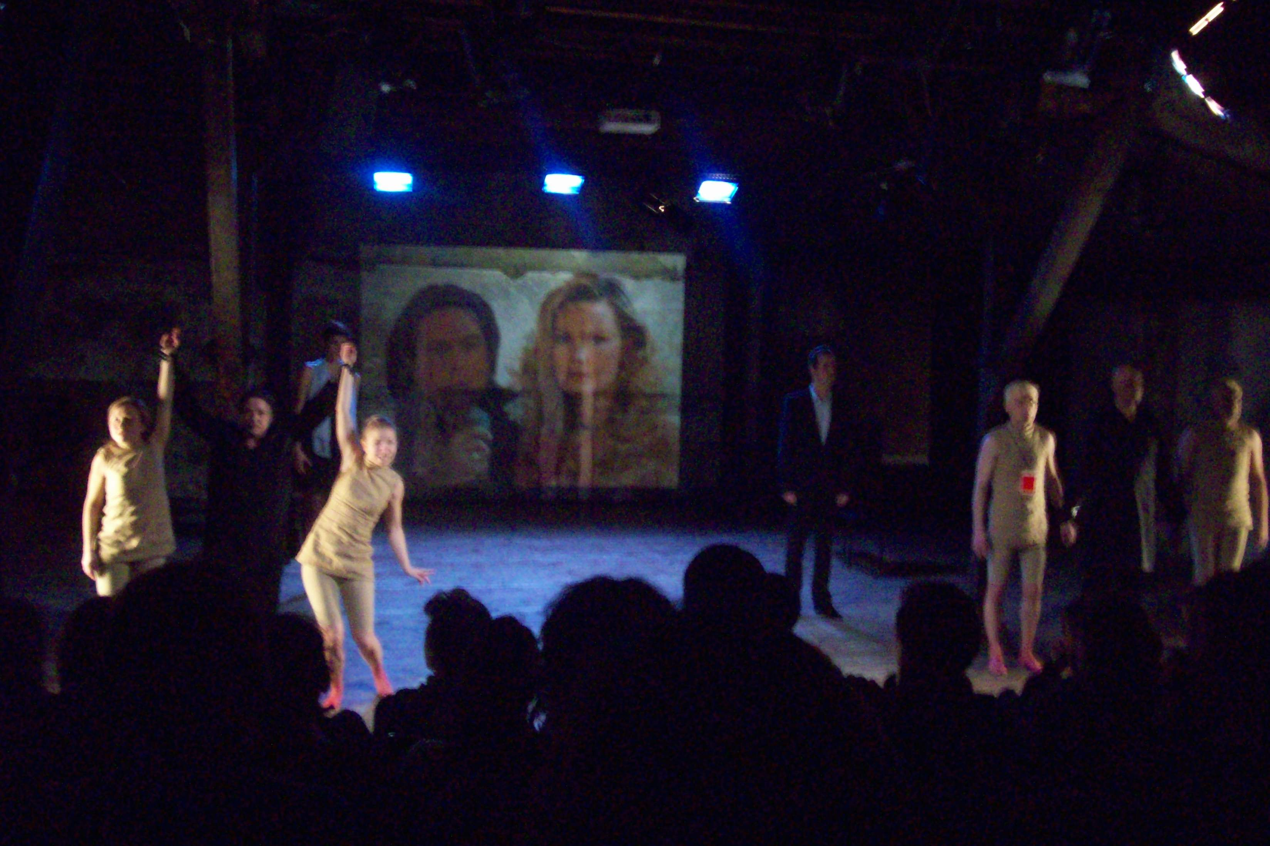

***La Dispute*, mise en scène de Vincent Dessart, (Grand Lavoir moderne, Paris 2011)**

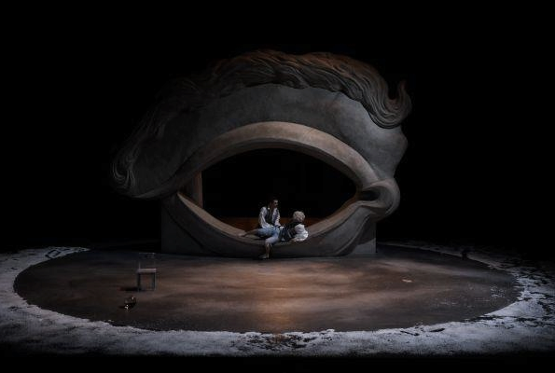

***La Dispute*, mise en scène de Marc Paquien (MC 93 de Bobigny, 2007)**

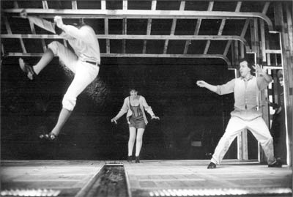

**Spectacle mêlant *La Dispute* de Marivaux et La *Philosophie dans le boudoir* de Sade, mise en scène de Javier López Piñón (1992, Toneelschuur Haarlem, Pays-Bas)**

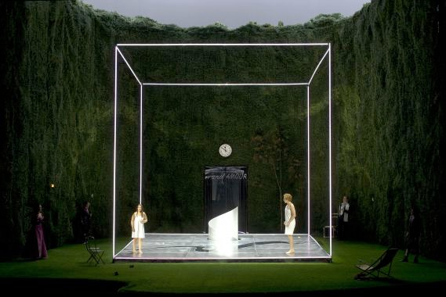

***La Dispute*, mise en scène de Bernd Uhlig, (théâtre de la Monnaie, Bruxelles, 2013)**

1. Annette Béguin, « Le Corps et le théâtre à l’école Réflexions sur un travail de jeu dramatique autour de *La Dispute* de Marivaux », *L’Ecole des Lettres*, n°1, 1989-1990, pages 17 à 26
2. article cité, page 21
3. Marc Paquien dans sa mise en scène (janvier 2007, MC 93) utilise une boule de verre, qui permet tout à la fois de répondre à l’injonction textuelle de la scène 3 « Qu'est-ce que c'est que cette eau que je vois et qui roule à terre ? », aux jeunes gens de se découvrir et s’admirer, et aux deux garçons de nouer leur relation amicale «instinctivement» en jouant d’emblée au football.
4. Il semble que Patrice Chéreau ait privilégié cette piste à en croire les comptes rendus de son spectacle.
5. Difficile de faire jouer les élèves texte en main. Aussi peut-on avoir recours à ce dispositif. Pour d’autres propositions qui mettent en jeu le théâtre image et/ou une réduction du texte, voir Chantal Dulibine et Bernard Grosjean, *Coups de théâtre en classe entière au collège et au lycée*, CRDP-Académie de Créteil, 2004
6. Dans la mise en scène de Marc Paquien, Azor et Mesrin allaient jusqu’à s’embrasser presque, par référence à la scène 4, avant de constater que l’autre n’était pas une fille, puis vérifiaient par le toucher que tous deux étaient bien des garçons.
7. Ce spectacle, fondateur, fait l’objet d’une étude très riche et très stimulante par Odette Aslan dans le volume XIV de *Les Voies de la création théâtrale*, consacré au metteur en scène, CNRS éditions, 1986.